Czajniki elektryczne Zelmer
<strong>Czajniki elektryczne Zelmer</strong> charakteryzują się wysoką jakością i trwałością użytkowania. Na rynku dostępnych jest wiele modelów tej marki - który wybrać? Podpowiadamy w tym wpisie!

Czajniki elektryczne Zelmer - jakie elementy są najważniejsze?
Na co warto zwrócić uwagę w pierwszej kolejności wybierając czajnik do kuchni? Przede wszystkim na moc i pojemność. Czajniki elektryczne Zelmer posiadają moc od 600W do nawet 3000W. Trzeba jednak pamiętać, że czajniki o większej mocy mogą uszkodzić bardzo słabe instalacje elektryczne. Pojemność jest równie ważna. Należy dopasować ją do ilości wody, jaką będziemy podgrzewać w czajniku oraz liczby osób w domu.

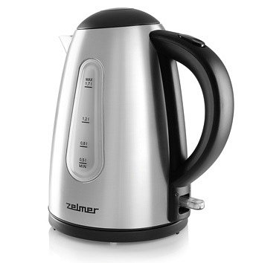
Czajniki elektryczne Zelmer - o czym jeszcze trzeba pamiętać?
Innymi ważnymi aspektami, na jakie warto zwrócić uwagę podczas zakupu czajników elektrycznych Zelmer są kolor, materiał oraz dodatkowe funkcje. Dostępne są czajniki we wszystkich kolorach, także każdy bez problemu dopasuje czajnik do swojej kuchni. Materiały, z jakich wyprodukowane są czajniki marki Zelmer to szkło, aluminium oraz plastik. Czajniki Zelmer posiadają również wiele zaawansowanych funkcji.

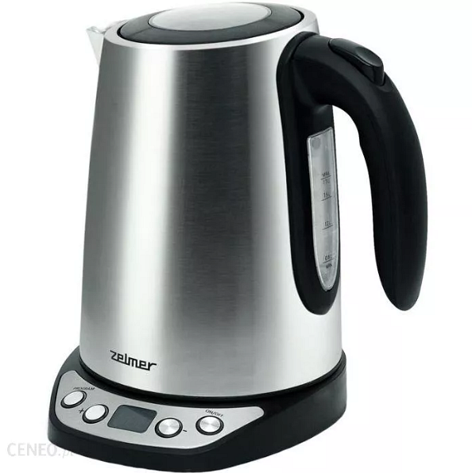
Gdzie kupić czajniki elektryczne Zelmer?
Czajniki elektryczne Zelmer można kupić w sklepie stacjonarnym, jak i internetowym. Polecamy serwisy typu Ceneo.pl, gdzie znajdziecie szczegółowe informacje o produkcie oraz opinie innych klientów.

